C:\Users\Marcel\Desktop\Obraz1poprawka.png

**POLITECHNIKA LUBELSKA**

**WYDZIAŁ ELEKTROTECHNIKI I INFORMATYKI**

KIERUNEK STUDIÓW

INFORMATYKA

Przedmiot: Wprowadzenie do systemów baz danych

*Raport z wykonania projektu pt.*

**Baza danych do systemu inteligentnego domu**

Autorzy:

*Jakub Łabendowicz*

*Marcin Ludian*

Lublin, 2020

# Rozdział 1. Opis wybranego obszaru rzeczywistości oraz wskazanie problemu, który zostanie rozwiązany przy pomocy systemu informatycznego wykorzystującego projektowaną bazę danych

Modelowaną rzeczywistość tworzy system inteligentnego domu opartego o lokalną centralę. Użytkownik może tworzyć nowe pomieszczenia, zarządzać nimi i dodawać do nich urządzenia. System zezwala na podgląd stanów urządzeń, odczyt z nich danych oraz sterowanie nimi z poziomu interfejsu użytkownika. Urządzenia dzielą się na typy w zależności od ich fizycznego mechanizmu działania.

Użytkownik najpierw tworzy nowe pomieszczenie, a następnie dodaje do niego urządzenie. Potem z poziomu interfejsu użytkownika steruje urządzeniami i pozyskuje informacje na temat ich stanu lub stanu otoczenia dzięki czujnikom.

System informatyczny ma za zadanie umożliwienie użytkownikowi sterowanie urządzeniami dostępnymi w domu za pomocą urządzeń mobilnych i komputerów. Dane dotyczące urządzeń i konfiguracji systemu mają być przechowywane w bazie danych.

Dokonaj ogólnej prezentacji wybranej rzeczywistości, wskazując procesy w niej realizowane oraz obiekty uczestniczące w tych procesach. Określ logiczną kolejność realizacji tych procesów.

Określ problem lub problemy jakie należy rozwiązać w wybranym obszarze rzeczywistości poprzez wdrożenie systemu informatycznego, w którym zastosujesz projektowaną bazę danych.

# Rozdział 2. Sformułowanie celu budowy systemu informatycznego, wykorzystującego projektowaną bazę danych, oraz prezentacja wymagań funkcjonalnych stawianych systemowi

Celem jest stworzenie systemu informatycznego umożliwiającego użytkownikowi sterowanie systemem inteligentnego domu z poziomu jednego programu dostępnego na urządzenia mobilne oraz komputery stacjonarne. Użytkownik ma mieć możliwość dodawania, usuwania, edytowania urządzeń, sterowania nimi oraz odczytywania informacji o ich stanie i danych, które one zbierają. Ponadto ma mieć możliwość tworzenia, edytowania, usuwania pomieszczeń i umieszczania w nich urządzeń.

Aby osiągnąć cel musi być zaprojektowana baza danych przetrzymująca dane dotyczące systemu, oprogramowanie serwera zarządzające bazą danych, komunikujące się i wymieniające dane z urządzeniami inteligentnego domu oraz z oprogramowaniem na urządzeniu mobilnym lub komputerze stacjonarnym, oprogramowanie dla klienta umożliwiającego mu dostęp do systemu z poziomu interfejsu użytkownika.

Konieczna będzie umiejętność tworzenia baz danych, programowania programów po stronie serwera, aplikacji klienckich oraz wiedza dotycząca komunikacji sieciowej w celu połączenia wszystkich części systemu oraz oprogramowanie ułatwiające stworzenie bazy danych oraz oprogramowania.

Określ cel budowy systemu informatycznego, wykorzystującego projektowaną bazę danych. W definicji celu pamiętaj o zastosowaniu zasady SMART, tj. zapewnij, aby zdefiniowany cel był skonkretyzowany, mierzalny, osiągalny, istotny i określony w czasie.

Przedstaw wymagania funkcjonalne jakie powinny być spełnione przez projektowany system IT, aby możliwe było osiągnięcie celu jego budowy. Jeśli system ma być wykorzystywany przez różnego rodzaju użytkowników (np. klient, pracownik, administrator systemu), dokonaj podziału tych wymagań uwzględniając specyficzne potrzeby każdego z nich.

# Rozdział 3. Szczegółowy opis procesów realizowanych w wybranej rzeczywistości, zależności między nimi oraz obiektów w nich uczestniczących

## Dodawanie pomieszczenia

Użytkownik wybiera opcję dodawania urządzenia. W formularzu nadaje mu nazwę i strefę, opcjonalnie może dodać własną ikonę. Następnie zatwierdza zmiany. Program umieszcza dane w odpowiedniej tabeli bazy danych.

## Dodawanie urządzenia

Użytkownik wybiera opcję dodawania urządzenia. Przechodzi proces łączenia urządzenia z systemem, a następnie nadaje mu nazwę oraz pomieszczenie, program rozpoznaje typ urządzenia i na tej podstawie umieszcza dane o nim w odpowiedniej tabeli bazy danych, ewentualnie użytkownik może doprecyzować typ urządzenia.

### Typy urządzeń:

* Urządzenia włącz/wyłącz
  + Żarówka
  + Gniazdko
* Źródła światła led (zmiana jasności, koloru)
  + Żarówka led
  + Pasek led
* Urządzenia mechaniczne oparte o silnik
  + Roleta
  + Brama
  + Okno
  + Zamek
* Urządzenia do kontroli stanu powietrza
  + Grzejnik
  + Klimatyzacja
  + Nawiew
* Czujniki
  + Czujnik temperatury
  + Czujnik ciśnienia
  + Czujnik ruchu
  + Czujnik dymu
  + Czujnik CO2
  + Czujnik otwarcia okna
  + Czujnik otwarcia drzwi
  + Czujnik wilgotności
* Urządzenia wyjścia
  + Głośnik
  + Ekran
* Infrastruktura sieciowa
  + Termostat
  + Kamera
  + Modem
  + Sterownik

## Usuwanie pomieszczenia

W panelu pomieszczenia użytkownik wybiera opcję edycji pomieszczenia. Następnie klika w opcję „usuń”. Jeżeli pod pomieszczenie nie ma przypisanych żadnych urządzeń to pomieszczenie zostaje usunięte z bazy danych. Jeżeli urządzenia są przypisane to użytkownik zostaje poproszony o przeniesienie lub usunięcie urządzeń.

## Usuwanie urządzenia

W panelu urządzenia użytkownik wybiera opcję edycji urządzenia. Następnie klika w opcję „usuń”. Urządzenie zostaje usunięte z bazy danych.

## Edytowanie informacji o pomieszczeniu

W panelu pomieszczenia użytkownik wybiera opcję edycji pomieszczenia. Zmienia nazwę, strefę, opcjonalnie może zmienić, dodać lub usunąć ikonę. Zatwierdza zmiany. Program zmienia dane w bazie danych.

## Edytowanie informacji o urządzeniu

W panelu urządzenia użytkownik wybiera opcję edycji urządzenia. Zmienia nazwę, pomieszczenie lub typ urządzenia. Zatwierdza zmiany. Program zmienia dane w bazie danych.

## Sterowanie urządzeniami z poziomu panelu pomieszczenia

W panelu pomieszczenia użytkownik zmienia wartości dla danego pomieszczenia: temperatura docelowa, stan oświetlenia (włączone/wyłączone), jasność oświetlenia, kolor oświetlenia, głośność dźwięku, stan rolet (zasłonięte/odsłonięte). Zmiany dotyczące danego typu urządzeń zapisywane są w bazie danych, a urządzenia otrzymują polecenia zgodnie ze wprowadzonymi zmianami.

## Sterowanie urządzeniami z poziomu panelu urządzenia

W panelu urządzenia użytkownik zmienia wartości, np. dla żarówki led: stan (włączona/wyłączona), kolor lub jasność. Zmiany zapisywane są w bazie danych, a urządzenia otrzymują polecenia zgodnie ze wprowadzonymi zmianami.

Przedstaw szczegółowo procesy jakie będą zachodzić w wybranej rzeczywistości. Jeżeli dany proces ma charakter złożony, dokonaj jego podziału na działania (akcje) elementarne oraz opisz kolejność ich realizacji.

Opisz zależności pomiędzy poszczególnymi procesami, wskazując logiczną kolejność ich realizacji.

Wskaż (nazwij) obiekty, które będą uczestniczyć w realizacji poszczególnych procesów.

# Rozdział 4. Model konceptualny projektowanej bazy danych

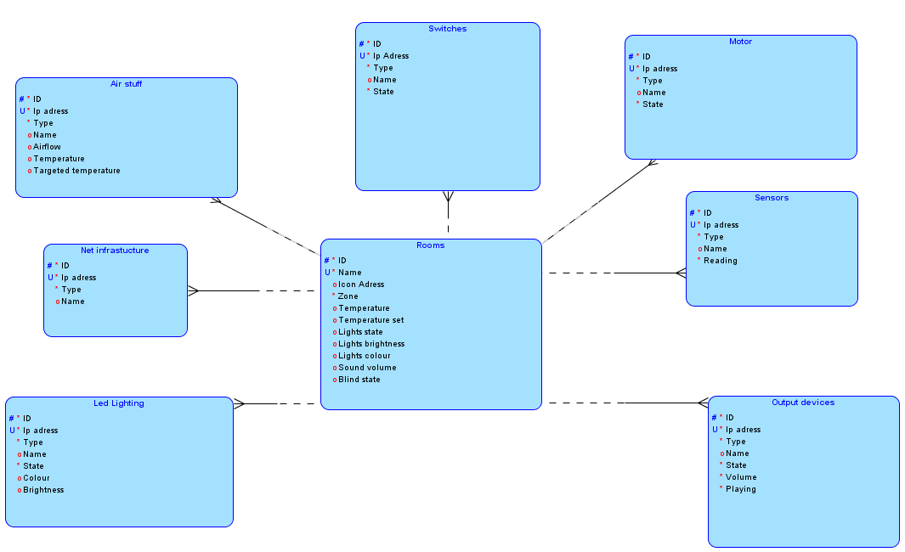

Rysunek 1. Model konceptualny projektowanej bazy danych

Tabela 1. Opisy encji

|  |  |
| --- | --- |
| **Nazwa encji** | **Opis encji** |
| Rooms | Informacje o pomieszczeniach w systemie inteligentnego domu, do których mogą być przypisane urządzenia. |
| Switches | Informacje o urządzeniach w systemie inteligentnego domu typu włącz/wyłącz, np. żarówka, gniazdko, które przypisane są do danego pomieszczenia. |
| Motor | Informacje o urządzeniach w systemie inteligentnego domu posiadających silnik elektryczny, np. rolety, okna, bramy wjazdowe lub garażowe, które przypisane są do danego pomieszczenia. |
| Sensors | Informacje o urządzeniach w systemie inteligentnego domu będącymi czujnikami, np. czujniki ruchu, dymu, wilgotności, otwarcia drzwi/okien, CO2, temperatury, ciśnienia, które przypisane są do danego pomieszczenia. |
| Air stuff | Informacje o urządzeniach w systemie inteligentnego domu zarządzającymi stanem powietrza, np. termostaty, klimatyzatory, nawiew, grzejniki, które przypisane są do danego pomieszczenia. |
| Net infrastructure | Informacje o urządzeniach w systemie inteligentnego domu będącymi fizycznymi sterownikami, które przypisane są do danego pomieszczenia. |
| Led Lighting | Informacje o urządzeniach w systemie inteligentnego domu będącymi źródłami oświetlenia, w których możemy zarządzać stanem zasilania, kolorem, jasnością, np. żarówka led, pasek led, które przypisane są do danego pomieszczenia. |
| Output devices | Informacje o urządzeniach w systemie inteligentnego domu będącymi głośnikami i ekranami, które przypisane są do danego pomieszczenia. |

Do jednego pomieszczenia (encja Rooms) może być przypisanych wiele urządzeń (pozostałe encje).

Przedstaw w formie graficznej model konceptualny projektowanej bazy danych.

Wymień i scharakteryzuj encje, które będą uwzględnione w modelowanej bazie danych. Podaj ich nazwy oraz opisz ogólnie, jakie obiekty rzeczywistości będą one opisywały.

Opisz rodzaje związków pomiędzy poszczególnymi encjami.

# Rozdział 5. Model związków encji projektowanej bazy danych



Rysunek 2. Model związków encji projektowanej bazy danych

Tabela 2. Specyfikacja atrybutów encji Rooms

|  |  |  |  |  |
| --- | --- | --- | --- | --- |
| **Nazwa atrybutu** | **Typ danych i maksymalny rozmiar** | **Wartość wymagana** | **Wartość unikatowa** | **Opis atrybutu** |
| ID | Liczba całkowita (99999999999) | Tak | Tak | Identyfikator pomieszczenia |
| Name | Znakowy (20 znaków) | Tak | Tak | Nazwa pomieszczenia |
| Icon Adress | Znakowy (40 znaków) | Nie | Nie | Adres ikony pomieszczenia |
| Zone | Znakowy (20 znaków) | Tak | Nie | Strefa/kondygnacja pomieszczenia |
| Temperature | Liczba całkowita (99999999999) | Nie | Nie | Temperatura w pomieszczeniu |
| Temperature set | Liczba całkowita (99999999999) | Nie | Nie | Docelowa/ustawiona temperatura w pomieszczeniu |
| Lights state | Binarny (1) | Nie | Nie | Stan oświetlenia (włączone/wyłączone) |
| Lights brightness | Liczba całkowita (99999999999) | Nie | Nie | Jasność oświetlenia od 0 do 100 |
| Lights colours | Znakowy (20 znaków) | Nie | Nie | Kolor oświetlenia RGB (od 000000 do ffffff) |
| Sound volume | Liczba całkowita (99999999999) | Nie | Nie | Głośność dźwięku od 0 do 100 |
| Blind state | Liczba całkowita (99999999999) | Nie | Nie | Stan rolet od 0 do 100 |

Tabela 3. Specyfikacja atrybutów encji Switches

|  |  |  |  |  |
| --- | --- | --- | --- | --- |
| **Nazwa atrybutu** | **Typ danych i maksymalny rozmiar** | **Wartość wymagana** | **Wartość unikatowa** | **Opis atrybutu** |
| ID | Liczba całkowita (99999999999) | Tak | Tak | Identyfikator urządzenia w encji |
| Ip adress | Znakowy (15 znaków) | Tak | Tak | Adres IP urządzenia |
| Type | Znakowy (20 znaków) | Tak | Nie | Typ urządzenia służący do określenia ikony urządzenia i interfejsu sterowania (gniazdko, żarówka) |
| Name | Znakowy (20 znaków) | Nie | Nie | Nazwa urządzenia |
| State | Binarny (1) | Tak | Nie | Stan zasilania (włączone/wyłączone) |

Tabela 4. Specyfikacja atrybutów encji Motor

|  |  |  |  |  |
| --- | --- | --- | --- | --- |
| **Nazwa atrybutu** | **Typ danych i maksymalny rozmiar** | **Wartość wymagana** | **Wartość unikatowa** | **Opis atrybutu** |
| ID | Liczba całkowita (99999999999) | Tak | Tak | Identyfikator urządzenia w encji |
| Ip adress | Znakowy (15 znaków) | Tak | Tak | Adres IP urządzenia |
| Type | Znakowy (20 znaków) | Tak | Nie | Typ urządzenia służący do określenia ikony urządzenia i interfejsu sterowania (roleta, okno, brama wjazdowa lub garażowa) |
| Name | Znakowy (20 znaków) | Nie | Nie | Nazwa urządzenia |
| State | Binarny (1) | Tak | Nie | Stan procentowy otwarcia od 0 do 100 |

Tabela 5. Specyfikacja atrybutów encji Sensors

|  |  |  |  |  |
| --- | --- | --- | --- | --- |
| **Nazwa atrybutu** | **Typ danych i maksymalny rozmiar** | **Wartość wymagana** | **Wartość unikatowa** | **Opis atrybutu** |
| ID | Liczba całkowita (99999999999) | Tak | Nie | Identyfikator urządzenia w encji |
| Ip adress | Znakowy (15 znaków) | Tak | Nie | Adres IP urządzenia |
| Type | Znakowy (20 znaków) | Tak | Nie | Typ urządzenia służący do określenia ikony urządzenia, interfejsu sterowania oraz analizy danych z pomiaru (typ czujnika) |
| Name | Znakowy (20 znaków) | Nie | Nie | Nazwa urządzenia |
| Reading | Liczba całkowita (99999999999) | Tak | Nie | Odczyt z urządzenia |

Tabela 6. Specyfikacja atrybutów encji Air Stuff

|  |  |  |  |  |
| --- | --- | --- | --- | --- |
| **Nazwa atrybutu** | **Typ danych i maksymalny rozmiar** | **Wartość wymagana** | **Wartość unikatowa** | **Opis atrybutu** |
| ID | Liczba całkowita (99999999999) | Tak | Tak | Identyfikator urządzenia w encji |
| Ip adress | Znakowy (15 znaków) | Tak | Tak | Adres IP urządzenia |
| Type | Znakowy (20 znaków) | Tak | Nie | Typ urządzenia służący do określenia ikony urządzenia i interfejsu sterowania (grzejnik, klimatyzacja, nawiew) |
| Name | Znakowy (20 znaków) | Nie | Nie | Nazwa urządzenia |
| Airflow | Liczba całkowita (99999999999) | Nie | Nie | Siła nawiewu od 0 do 100 |
| Temperature | Liczba całkowita (99999999999) | Nie | Nie | Temperatura |
| Targeted temperature | Liczba całkowita (99999999999) | Nie | Nie | Temperatura docelowa |

Tabela 7. Specyfikacja atrybutów encji Led Lighting

|  |  |  |  |  |
| --- | --- | --- | --- | --- |
| **Nazwa atrybutu** | **Typ danych i maksymalny rozmiar** | **Wartość wymagana** | **Wartość unikatowa** | **Opis atrybutu** |
| ID | Liczba całkowita (99999999999) | Tak | Tak | Identyfikator urządzenia w encji |
| Ip adress | Znakowy (15 znaków) | Tak | Tak | Adres IP urządzenia |
| Type | Znakowy (20 znaków) | Tak | Nie | Typ urządzenia służący do określenia ikony urządzenia i interfejsu sterowania (żarówka led, pasek led) |
| Name | Znakowy (20 znaków) | Nie | Nie | Nazwa urządzenia |
| State | Binarny (1) | Tak | Nie | Stan zasilania (włączone/wyłączone) |
| Colour | Znakowy (20 znaków) | Nie | Nie | Kolor oświetlenia RGB (od 000000 do ffffff) |
| Brightness | Liczba całkowita (99999999999) | Nie | Nie | Jasność oświetlenia od 0 do 100 |

Tabela 8. Specyfikacja atrybutów encji Net infrastructure

|  |  |  |  |  |
| --- | --- | --- | --- | --- |
| **Nazwa atrybutu** | **Typ danych i maksymalny rozmiar** | **Wartość wymagana** | **Wartość unikatowa** | **Opis atrybutu** |
| ID | Liczba całkowita (99999999999) | Tak | Tak | Identyfikator urządzenia w encji |
| Ip adress | Znakowy (15 znaków) | Tak | Tak | Adres IP urządzenia |
| Type | Znakowy (20) | Tak | Nie | Typ urządzenia służący do określenia ikony urządzenia i interfejsu sterowania |
| Name | Znakowy (20 znaków) | Nie | Nie | Nazwa urządzenia |

Tabela 9. Specyfikacja atrybutów encji Output devices

|  |  |  |  |  |
| --- | --- | --- | --- | --- |
| **Nazwa atrybutu** | **Typ danych i maksymalny rozmiar** | **Wartość wymagana** | **Wartość unikatowa** | **Opis atrybutu** |
| ID | Liczba całkowita (99999999999) | Tak | Tak | Identyfikator urządzenia w encji |
| Ip adress | Znakowy (15 znaków) | Tak | Tak | Adres IP urządzenia |
| Type | Znakowy (20 znaków) | Tak | Nie | Typ urządzenia służący do określenia ikony urządzenia i interfejsu sterowania (głośnik, ekran) |
| Name | Znakowy (20 znaków) | Nie | Nie | Nazwa urządzenia |
| State | Binarny (1) | Tak | Nie | Stan zasilania (włączone/wyłączone) |
| Volume | Liczba całkowita (99999999999) | Tak | Nie | Głośność od 0 do 100 |
| Playing | Binarny (1) | Tak | Nie | Stan odtwarzania (włączone/wyłączone) |

Tabela 10. Istnienie związku między encjami

|  |  |  |  |  |  |  |  |  |
| --- | --- | --- | --- | --- | --- | --- | --- | --- |
|  | **Istnienie związku** | | | | | | | |
| **Nazwa encji** | Rooms | Switches | Motor | Sensors | Air stuff | Net infrastructure | Led Lighting | Output devices |
| Rooms |  | x | x | x | x | x | x | x |
| Switches | x |  |  |  |  |  |  |  |
| Motor | x |  |  |  |  |  |  |  |
| Sensors | x |  |  |  |  |  |  |  |
| Air stuff | x |  |  |  |  |  |  |  |
| Net infrastructure | x |  |  |  |  |  |  |  |
| Led Lighting | x |  |  |  |  |  |  |  |
| Output devices | x |  |  |  |  |  |  |  |

Tabela 11. Opis związku między encją Rooms i pozostałymi encjami

|  |  |
| --- | --- |
| **Tytuł** | **Opis** |
| Nazwy encji | Rooms -> Switches, Motor, Sensors, Air stuff, Net infrastructure, Led Lighting, Output devices |
| Opis | Użytkownik może dodać urządzenie do pomieszczenia. Do pomieszczenia może być przypisanych wiele urządzeń. Urządzenie musi być przypisane do pomieszczenia. Do danego pomieszczenia nie muszą być przypisane urządzenia. |
| Stopień | Związek binarny |
| Typ | 1:M (jedno pomieszczenie, wiele urządzeń) |
| Istnienie | Związek opcjonalny |

Przedstaw w formie graficznej model logiczny (związków encji) projektowanej bazy danych.

Wymień i opisz znaczenie atrybutów dla poszczególnych encji występujących w prezentowanym modelu logicznym bazy danych. Podaj nazwę i rodzaj każdego atrybutu encji.

Określ dla każdego atrybutu encji jego dziedzinę, maksymalny rozmiar danych, opcjonalność lub konieczność wystąpienia wartości określonej oraz inne ograniczenia integralnościowe, np. unikalność wartości atrybutu bądź też zawężenie jego dziedziny.

Dokonaj szczegółowego opisu każdego związku pomiędzy poszczególnymi encjami.

# Rozdział 6. Model relacyjny projektowanej bazy danych

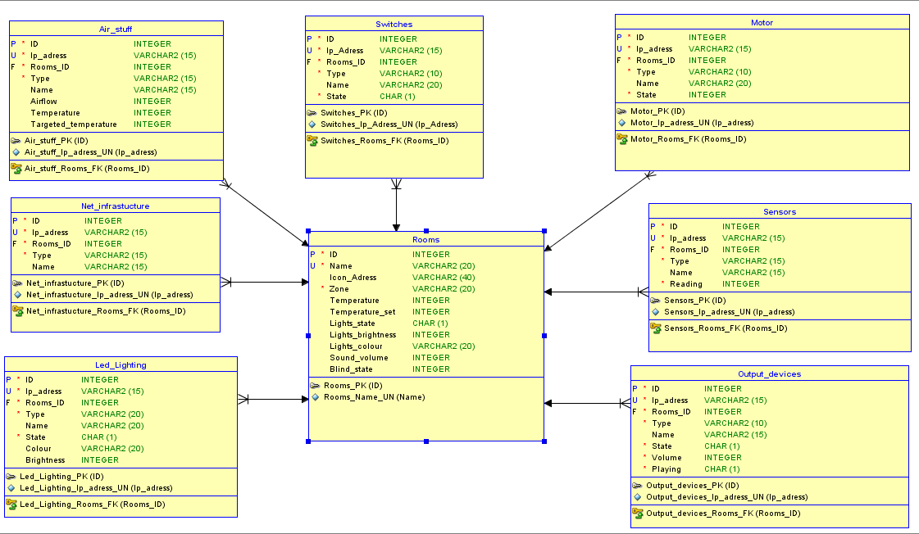

Rysunek 3. model relacyjny projektowanej bazy danych

Tabela 12. Ograniczenia integralnościowe zastosowane dla kolumn tabeli Rooms

|  |  |  |
| --- | --- | --- |
| **Nazwa kolumny** | **Nazwa ograniczenia** | **Opis ograniczenia** |
| ID | Klucz główny (P) | Wartość wymagana, wartość unikatowa, wartość jest kluczem głównym |
| Name | Wyjątkowy (U) | Wartość unikatowa |

Tabela 13. Ograniczenia integralnościowe zastosowane dla kolumn pozostałych tabel

|  |  |  |
| --- | --- | --- |
| **Nazwa kolumny** | **Nazwa ograniczenia** | **Opis ograniczenia** |
| ID | Klucz główny (P) | Wartość wymagana, wartość unikatowa, wartość jest kluczem głównym |
| Ip_adress | Wyjątkowy (U) | Wartość unikatowa |
| Rooms_ID | Klucz obcy (F) | Wartość jest kluczem obcym |

Tabela 14. Indeksy

|  |  |  |  |
| --- | --- | --- | --- |
| **Nazwa indeksu** | **Rodzaj indeksu** | **Tabela** | **Kolumna użyta do zbudowania indeksu** |
| adress_air | Główny | air_stuff | ip_adress |
| adresy_leds | Główny | led_lightning | ip_adress |
| adresy_motor | Główny | motor | ip_adress |
| adresy_net | Główny | net_infrasturcture | ip_adress |
| adresy_output | Główny | output_devices | ip_adress |
| adresy_sensors | Główny | sensors | ip_adress |
| switches | Główny | switches | ip_adress |

Przedstaw w formie graficznej model relacyjny projektowanej bazy danych.

Określ ograniczenia integralnościowe zastosowane dla poszczególnych kolumn poszczególnych tabeli. Podaj nazwy tych ograniczeń oraz ich rodzaj.

Wymień indeksy, jakie należy utworzyć dla poszczególnych tabel. Podaj nazwę indeksu, jego rodzaj oraz kolumny użyte do jego zbudowania.

# Rozdział 7. Kod SQL – tworzenie bazy danych

## Instrukcje do tworzenia poszczególnych tabel bazy danych:

CREATE TABLE air_stuff (

id INTEGER NOT NULL,

ip_adress VARCHAR2(15) NOT NULL,

rooms_id INTEGER NOT NULL,

type VARCHAR2(15) NOT NULL,

name VARCHAR2(15),

airflow INTEGER,

temperature INTEGER,

targeted_temperature INTEGER

);

CREATE TABLE led_lighting (

id INTEGER NOT NULL,

ip_adress VARCHAR2(15) NOT NULL,

rooms_id INTEGER NOT NULL,

type VARCHAR2(20) NOT NULL,

name VARCHAR2(20),

state CHAR(1) NOT NULL,

colour VARCHAR2(20),

brightness INTEGER

);

CREATE TABLE motor (

id INTEGER NOT NULL,

ip_adress VARCHAR2(15) NOT NULL,

rooms_id INTEGER NOT NULL,

type VARCHAR2(10) NOT NULL,

name VARCHAR2(20),

state INTEGER NOT NULL

);

CREATE TABLE net_infrastucture (

id INTEGER NOT NULL,

ip_adress VARCHAR2(15) NOT NULL,

rooms_id INTEGER NOT NULL,

type VARCHAR2(15) NOT NULL,

name VARCHAR2(15)

);

CREATE TABLE output_devices (

id INTEGER NOT NULL,

ip_adress VARCHAR2(15) NOT NULL,

rooms_id INTEGER NOT NULL,

type VARCHAR2(10) NOT NULL,

name VARCHAR2(15),

state CHAR(1) NOT NULL,

volume INTEGER NOT NULL,

playing CHAR(1) NOT NULL

);

CREATE TABLE rooms (

id INTEGER NOT NULL,

name VARCHAR2(20) NOT NULL,

icon_adress VARCHAR2(40),

zone VARCHAR2(20) NOT NULL,

temperature INTEGER,

temperature_set INTEGER,

lights_state CHAR(1),

lights_brightness INTEGER,

lights_colour VARCHAR2(20),

sound_volume INTEGER,

blind_state INTEGER

);

CREATE TABLE sensors (

id INTEGER NOT NULL,

ip_adress VARCHAR2(15) NOT NULL,

rooms_id INTEGER NOT NULL,

type VARCHAR2(15) NOT NULL,

name VARCHAR2(15),

reading INTEGER NOT NULL

);

CREATE TABLE switches (

id INTEGER NOT NULL,

ip_adress VARCHAR2(15) NOT NULL,

rooms_id INTEGER NOT NULL,

type VARCHAR2(10) NOT NULL,

name VARCHAR2(20),

state CHAR(1) NOT NULL

);

## Instrukcje do tworzenia więzów integralności zarówno na poziomie poszczególnych kolumn jak i całych tabel:

ALTER TABLE air_stuff ADD CONSTRAINT air_stuff_pk PRIMARY KEY ( id );

ALTER TABLE air_stuff ADD CONSTRAINT air_stuff_ip_adress_un UNIQUE ( ip_adress );

ALTER TABLE led_lighting ADD CONSTRAINT led_lighting_pk PRIMARY KEY ( id );

ALTER TABLE led_lighting ADD CONSTRAINT led_lighting_ip_adress_un UNIQUE ( ip_adress );

ALTER TABLE motor ADD CONSTRAINT motor_pk PRIMARY KEY ( id );

ALTER TABLE motor ADD CONSTRAINT motor_ip_adress_un UNIQUE ( ip_adress );

ALTER TABLE net_infrastucture ADD CONSTRAINT net_infrastucture_pk PRIMARY KEY ( id );

ALTER TABLE net_infrastucture ADD CONSTRAINT net_infrastucture_ip_adress_un UNIQUE ( ip_adress );

ALTER TABLE output_devices ADD CONSTRAINT output_devices_pk PRIMARY KEY ( id );

ALTER TABLE output_devices ADD CONSTRAINT output_devices_ip_adress_un UNIQUE ( ip_adress );

ALTER TABLE rooms ADD CONSTRAINT rooms_pk PRIMARY KEY ( id );

ALTER TABLE rooms ADD CONSTRAINT rooms_name_un UNIQUE ( name );

ALTER TABLE sensors ADD CONSTRAINT sensors_pk PRIMARY KEY ( id );

ALTER TABLE sensors ADD CONSTRAINT sensors_ip_adress_un UNIQUE ( ip_adress );

ALTER TABLE switches ADD CONSTRAINT switches_pk PRIMARY KEY ( id );

ALTER TABLE switches ADD CONSTRAINT switches_ip_adress_un UNIQUE ( ip_adress );

## Instrukcje do tworzenia związków między tabelami:

ALTER TABLE air_stuff

ADD CONSTRAINT air_stuff_rooms_fk FOREIGN KEY ( rooms_id )

REFERENCES rooms ( id );

ALTER TABLE led_lighting

ADD CONSTRAINT led_lighting_rooms_fk FOREIGN KEY ( rooms_id )

REFERENCES rooms ( id );

ALTER TABLE motor

ADD CONSTRAINT motor_rooms_fk FOREIGN KEY ( rooms_id )

REFERENCES rooms ( id );

ALTER TABLE net_infrastucture

ADD CONSTRAINT net_infrastucture_rooms_fk FOREIGN KEY ( rooms_id )

REFERENCES rooms ( id );

ALTER TABLE output_devices

ADD CONSTRAINT output_devices_rooms_fk FOREIGN KEY ( rooms_id )

REFERENCES rooms ( id );

ALTER TABLE sensors

ADD CONSTRAINT sensors_rooms_fk FOREIGN KEY ( rooms_id )

REFERENCES rooms ( id );

ALTER TABLE switches

ADD CONSTRAINT switches_rooms_fk FOREIGN KEY ( rooms_id )

REFERENCES rooms ( id );

## Instrukcje do tworzenia indeksów dla poszczególnych tabel:

CREATE INDEX adress_air on air_stuff (ip_adress);

CREATE INDEX adresy_leds on led_lightning (ip_adress);

CREATE INDEX adresy_motor on motor (ip_adress);

CREATE INDEX adresy_net on net_infrasturcture (ip_adress);

CREATE INDEX adresy_output on output_devices (ip_adress);

CREATE INDEX adresy_sensors on sensors (ip_adress);

CREATE INDEX switches on switches (ip_adress);

Przedstaw instrukcje do tworzenia poszczególnych tabel bazy danych.

Przedstaw instrukcje do tworzenia więzów integralności zarówno na poziomie poszczególnych kolumn jak i całych tabel.

Przedstaw instrukcje do tworzenia związków między tabelami.

Przedstaw instrukcje do tworzenia indeksów dla poszczególnych tabel.

C:\Users\Marcel\Desktop\Obraz1poprawka.png

Raport powstał podczas zajęć laboratoryjnych z przedmiotu prowadzonego w ramach projektu   
*„Zintegrowany Program Rozwoju Politechniki Lubelskiej – część druga”,*

umowa nr **POWR.03.05.00-00-Z060/18-00**

w ramach Programu Operacyjnego Wiedza Edukacja Rozwój 2014-2020

współfinansowanego ze środków Europejskiego Funduszu Społecznego